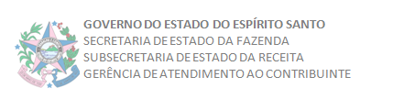

SOLICITAÇÃO DE PARCELAMENTO DE DÉBITO – PESSOA FÍSICA

NOME:

IDENTIDADE Nº:  CPF Nº: | ÓRGÃO EMISSOR:

ENDEREÇO:

BAIRRO:
CIDADE:
UF:
CEP:

VEM REQUERER O PARCELAMENTO DE DÉBITO FISCAL ABAIXO DISCRIMINADO

ORIGEM DO DÉBITO | NÚMERO
(Auto de Infração / Divida Ativa)

LOCAL: __________________________. EM ______DE _____________________DE 20____.

__________________________________________________________________
ASSINATURA DO TITULAR DO DÉBITO OU PROCURADOR HABILITADO

